HITT (HUMAN INTERACTION TECHNOLOGY TRANSFER – Les technologies immersives et interactives au service des DIS)

Notre ambition :
L’IIS HITT (Human Interaction Technology Transfer) vise à regrouper les acteurs clés de la recherche et de l’innovation centrées sur les expériences immersives et interactives (AR, VR, MR, XR, Metavers,…) et de générer un effet de levier en systématisant et accélérant le transfert de ces technologies vers les secteurs d’application visés par les Domaines d’Innovation Stratégiques.
Sur le terrain, les actions de HITT permettront aux acteurs économiques (entreprises, organismes (para)publiques, etc.) d’identifier des cas d’usages de la XR dans leur domaine, de faire valider la faisabilité technique et de marché (POC, POV) et de développer ou de participer au développement de produits XR, en s’appuyant sur les acteurs wallons de la XR et des autres technologies digitales avancées (IA, blockchain, Jumeaux numériques, Cyber, IOT,etc.).

Les acteurs clés de l’initiative :
Partenaires fondateurs du consortium : Click (UMons), MiiL (UCLouvain), RTBF, Digital Station (Sambrinvest)
R&D : les acteurs de la recherche en RW experts dans le domaine de la XR (laboratoires universitaires, CRA, hautes écoles) / Formation : Numéria, Hautes Ecoles FWB, IFAPME / Acteurs socio-économiques et publics : Réseau LIEU, Agence du Numérique, Clusters Twist et Infopole, Walga, Stéréopsia, Pôles de compétitivité, Agoria

HITT sera élargie aux écosystèmes numériques locaux, aux structures d’accompagnement, aux clusters, fédérations et pôles de compétitivité.

L’IIS est structurée plusieurs axes stratégiques :

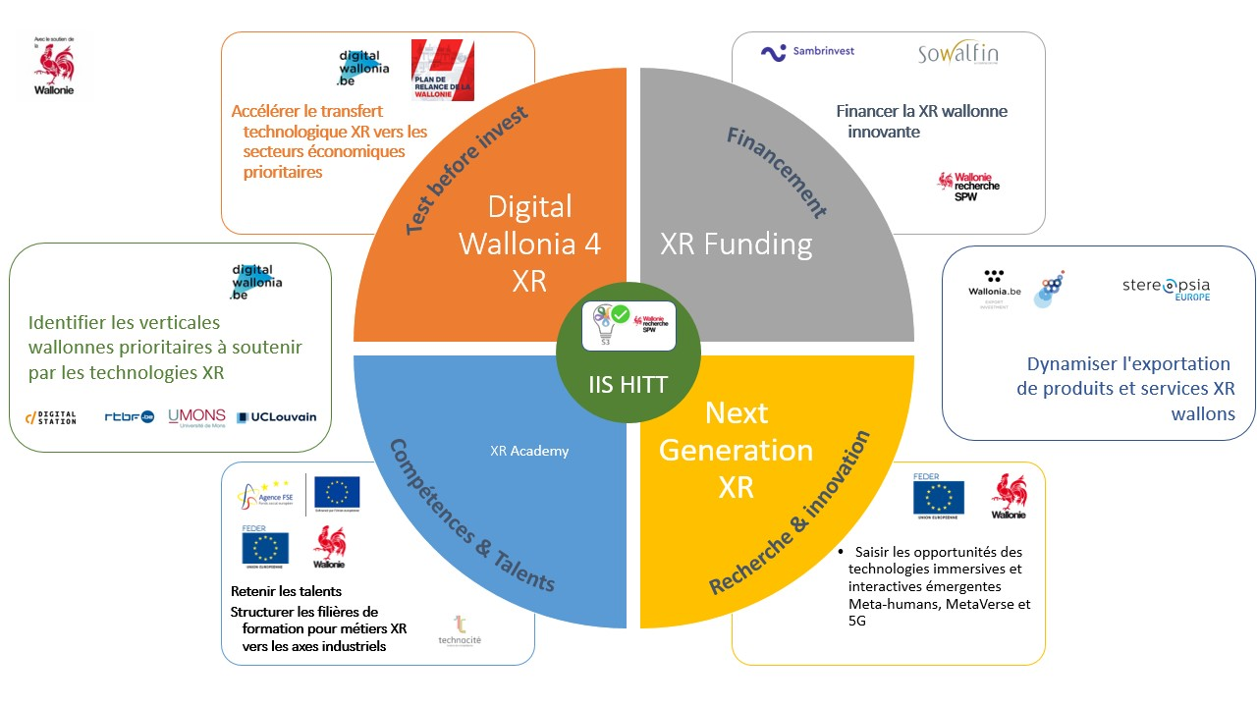
Contact : Digital Station, Mathieu DEMARÉ, Innovation Ecosystem Builder XR, Media, Gaming, mathieu@digital-station.be, +32 474 97 54 32

